1.- LOGIN
1.1.- REGISTRO
1.2.- RECUPERAR CONTRASEÑA
1.3.- PÁGINA PRINCIPAL
1.3.1.- AÑADIR TRASTERO
1.- UBICACIÓN CAJA
1.3.2.- MODIFICAR TRASTERO
1.3.3.- ACCEDER TRASTERO
1.- AÑADIR PRODUCTO
1.1.- AÑADIR ETIQUETAS
2.- BUSCAR PRODUCTO
2.1.- MODIFICAR PRODUCTO
3.- VER TRASTERO
1.3.4.- PERFIL USUARIO

1.- LOGIN
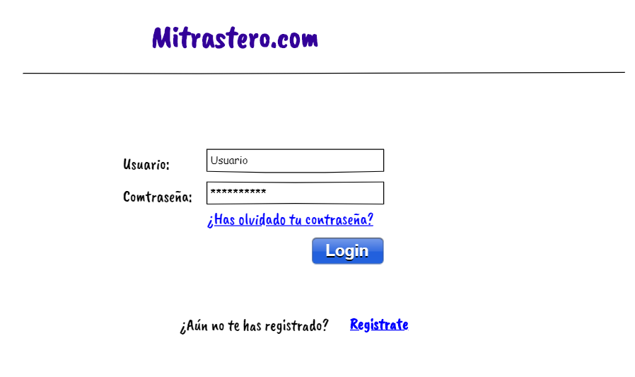

Página de inicio de la aplicación. Consta de un formulario para introducir usuario y contraseña. Desde el enlace “¿Has olvidado la contraseña? “ accederemos a la página RECUPERAR CONTRASEÑA. Tenemos un botón “Login” que realizará la validación del formulario y nos llevará a la página de ACCESO, y otro enlace “Regístrate” que nos direcciona a la página REGISTRO.

1.1.- REGISTRO
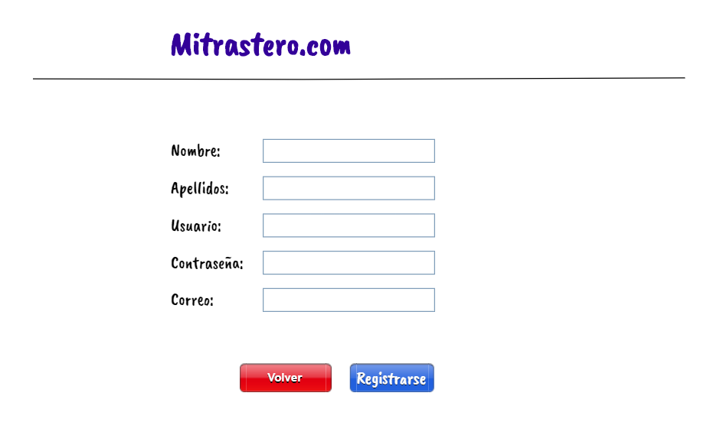
Formulario para registrarnos en la aplicación. El botón “Registrarse” realizará la validación del formulario y guardará ese registro en la base de datos, y el botón “Volver” nos llevará nuevamente a la página LOGIN.

1.2.- RECUPERAR CONTRASEÑA.
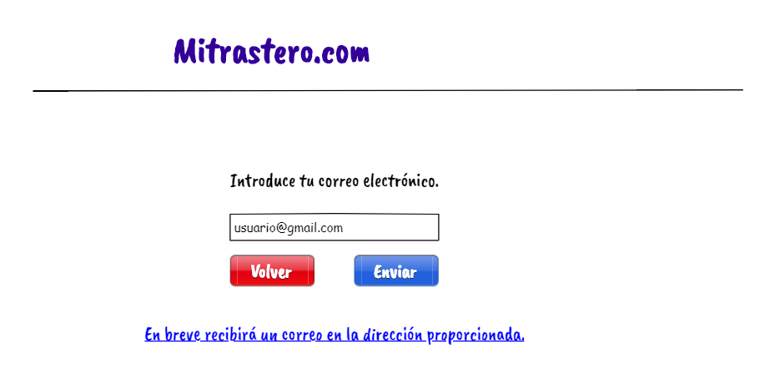

Formulario en el que el usuario introducirá su email para poder recuperar la contraseña. El botón de “Enviar” hará la validación del formulario y “Volver” nos llevará nuevamente a la página LOGIN. Si el email no existe en la base de datos nos mostrará un mensaje de error. Si el email es correcto se le enviará al usuario un correo electrónico con sus datos de acceso.
1.3.- PÁGINA PRINCIPAL

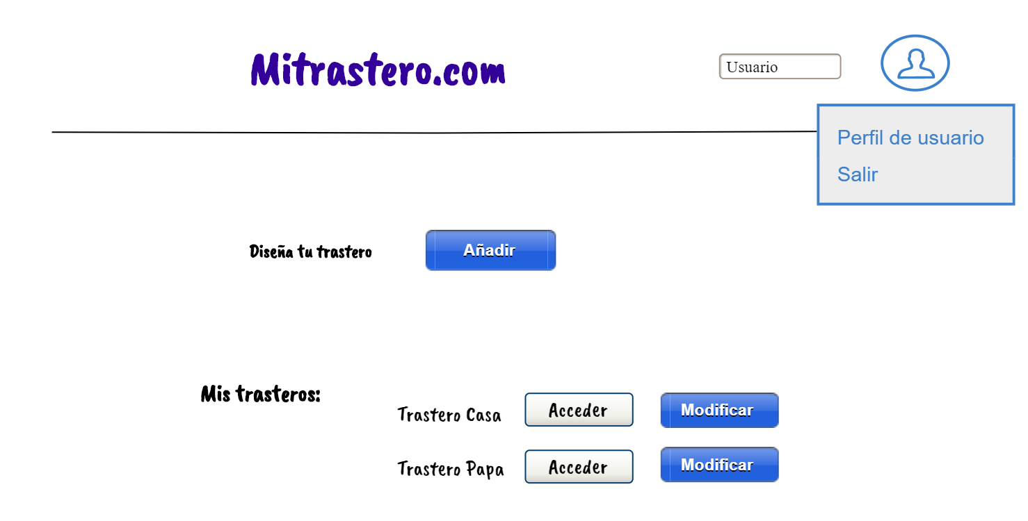
Nos mostrará un botón para dar de alta un nuevo trastero. Este botón nos dirigirá a la página añadir trastero. Seguidamente se mostrará un listado con los trasteros que ya tiene dados de alta el usuario. Cada uno tendrá los botones “Acceder” (nos llevará a la página ACCEDER TRASTERO) y “Modificar” que nos direccionará a la página MODIFICAR TRASTERO. En la esquina superior de esta página estará habilitado un desplegable con las opciones de “Salir” y de “Perfil de usuario” que nos llevará a la página PERFIL USUARIO.

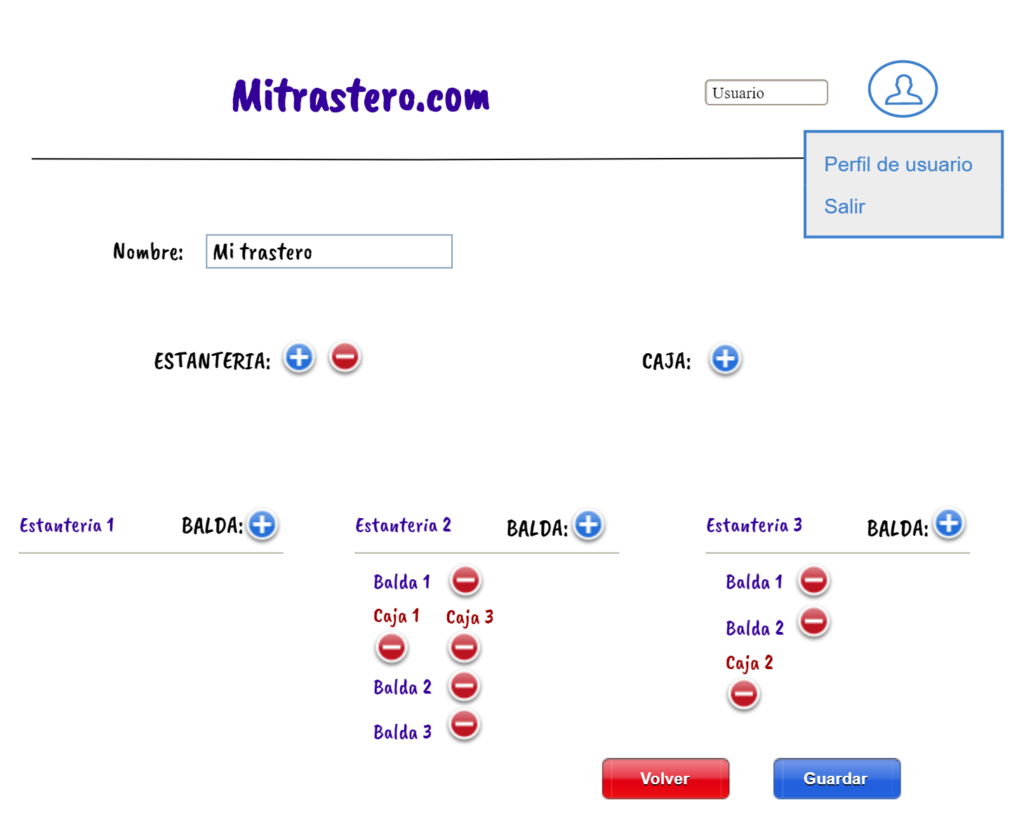
1.3.1.- AÑADIR TRASTERO
Esta página tendrá la misma cabecera que la anterior, con las opciones de perfil de usuario y de salir. Esta página realizará el registro de un nuevo trastero donde el usuario tendrá que añadir o eliminar tantas estanterías o baldas como quiera. En el caso de las cajas se abrirá la página UBICACIÓN CAJA. Una vez realice los cambios que quiera el botón “Guardar” almacenará en la base de datos el nuevo registro. El botón “Volver” volverá a la página anterior sin realizar ningún cambio.

1.- UBICACIÓN CAJA
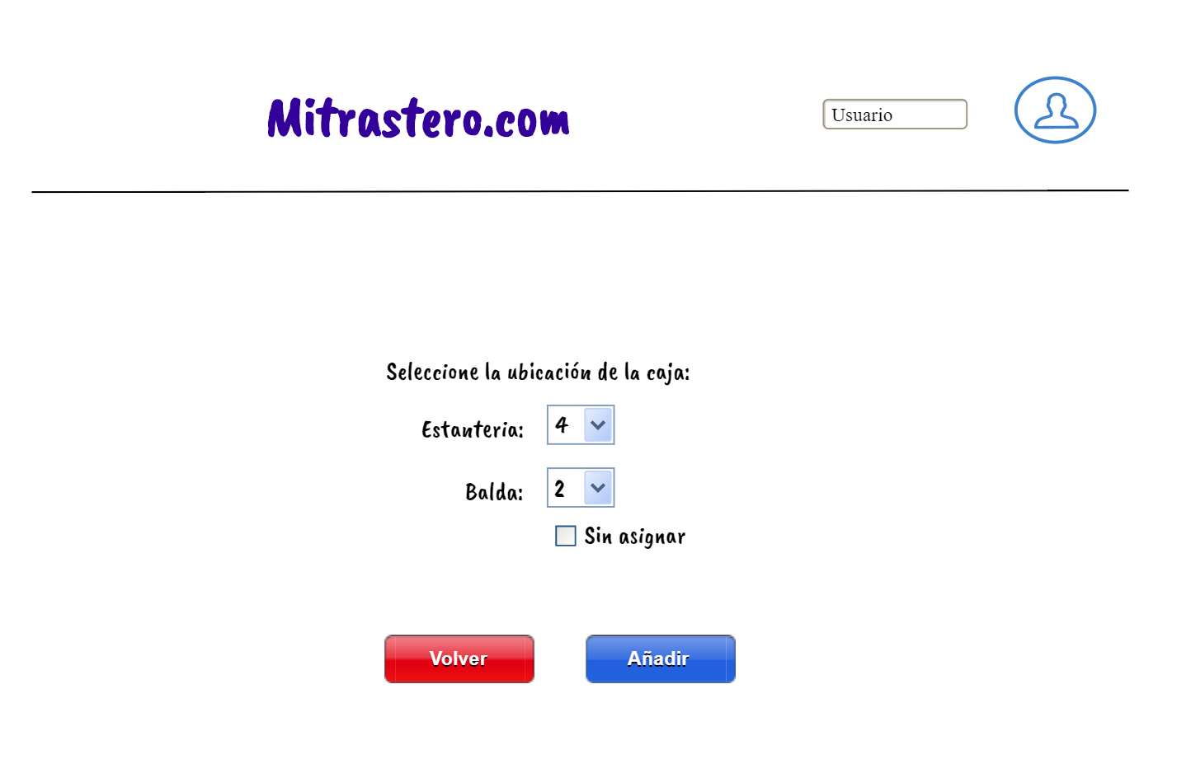
Formulario dónde se le da la opción al usuario de ubicar la caja donde estime oportuno. Habrá dos combobox dónde seleccionará las estanterías o baldas que existan en esa ubicación. Si lo prefiere puede seleccionar Sin asignar y esa caja quedará registrada sin ubicación. El formulario tendrá dos botones, “Añadir”, que guardará los cambios y el de “Volver” que le dirigirá nuevamente a la página anterior.

1.3.2.- MODIFICAR TRASTERO

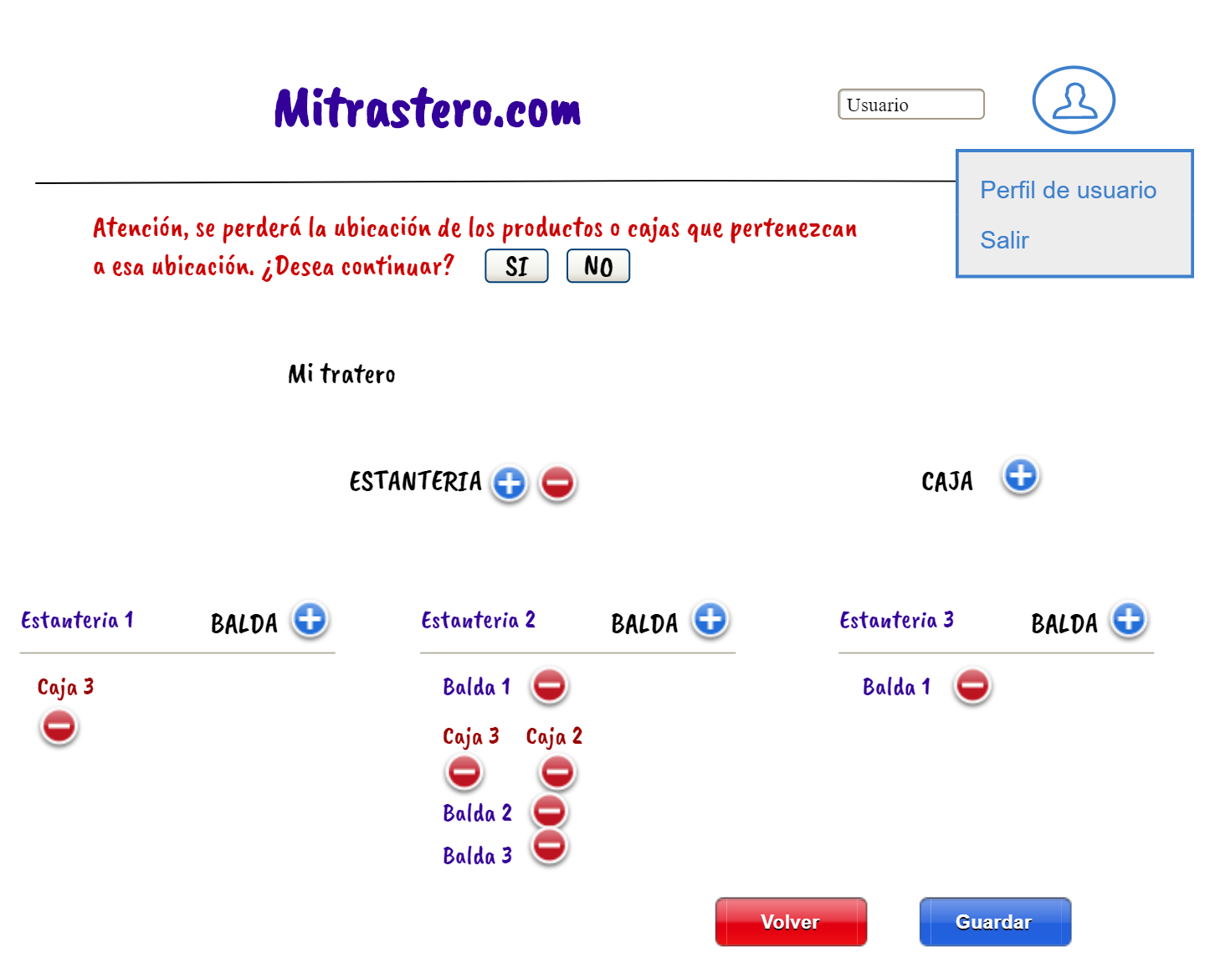
Tendrá las mismas funcionalidades que la página AÑADIR TRASTERO pero el usuario no tendrá la opción de registrar el nombre del trastero. El botón “Guardar” guardará los cambios en la base de datos, y se avisará al usuario con un mensaje que en el caso de que elimine alguna balda, caja o estantería con productos, estos permanecerán en la base de datos pero se perderá su ubicación.

1.3.3.- ACCEDER TRASTERO

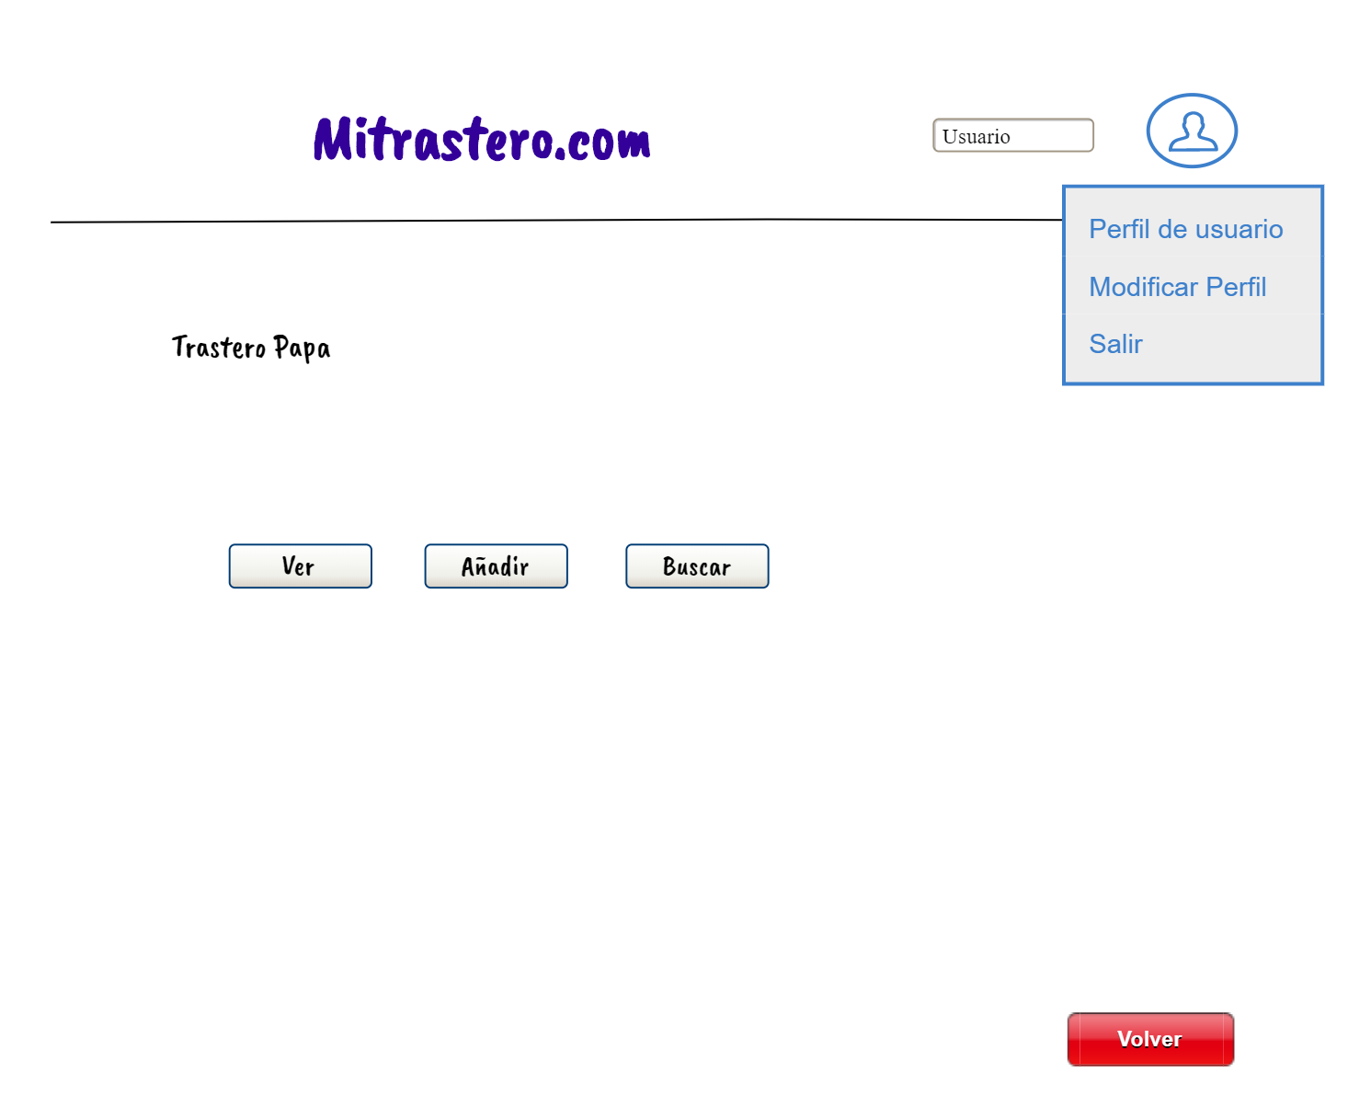

Esta página tendrá tres botones, “Ver”, que te dirigirá a la página VER TRASTERO, “ Añadir”, que te direccionará a la página AÑADIR PRODUCTO, y “Buscar” que te llevará a BUSCAR PRODUCTO.

1.- AÑADIR PRODUCTO
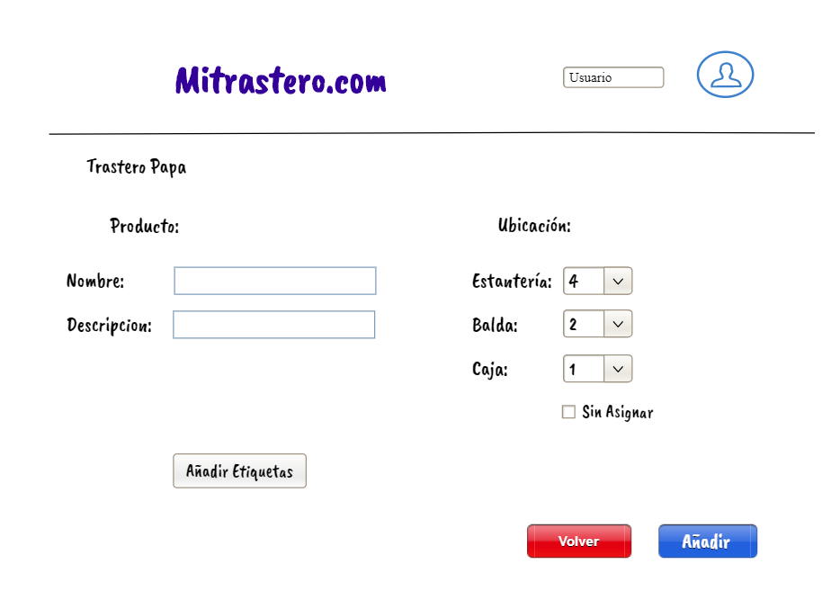
Formulario dónde se dará de alta un nuevo producto en el trastero. Se seleccionará la ubicación a través de varios combobox que mostrarán las ubicaciones existentes en el trastero. Tenemos también un botón de “Añadir Etiquetas” que nos llevará a la página AÑADIR ETIQUETAS.

1.1.- AÑADIR ETIQUETAS

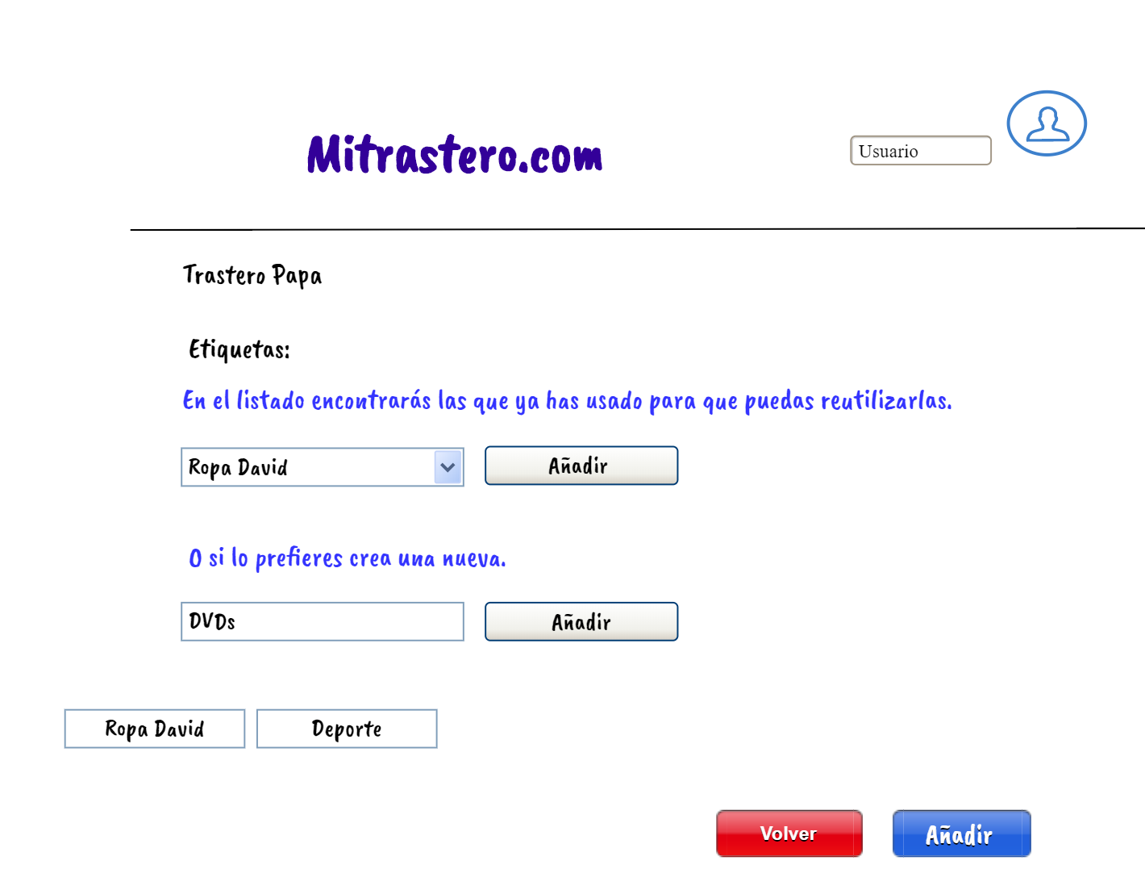
Desde esta página se podrán añadir etiquetas existentes o crear nuevas etiquetas. El botón “Volver” volverá a la página anterior.

2.- BUSCAR PRODUCTO

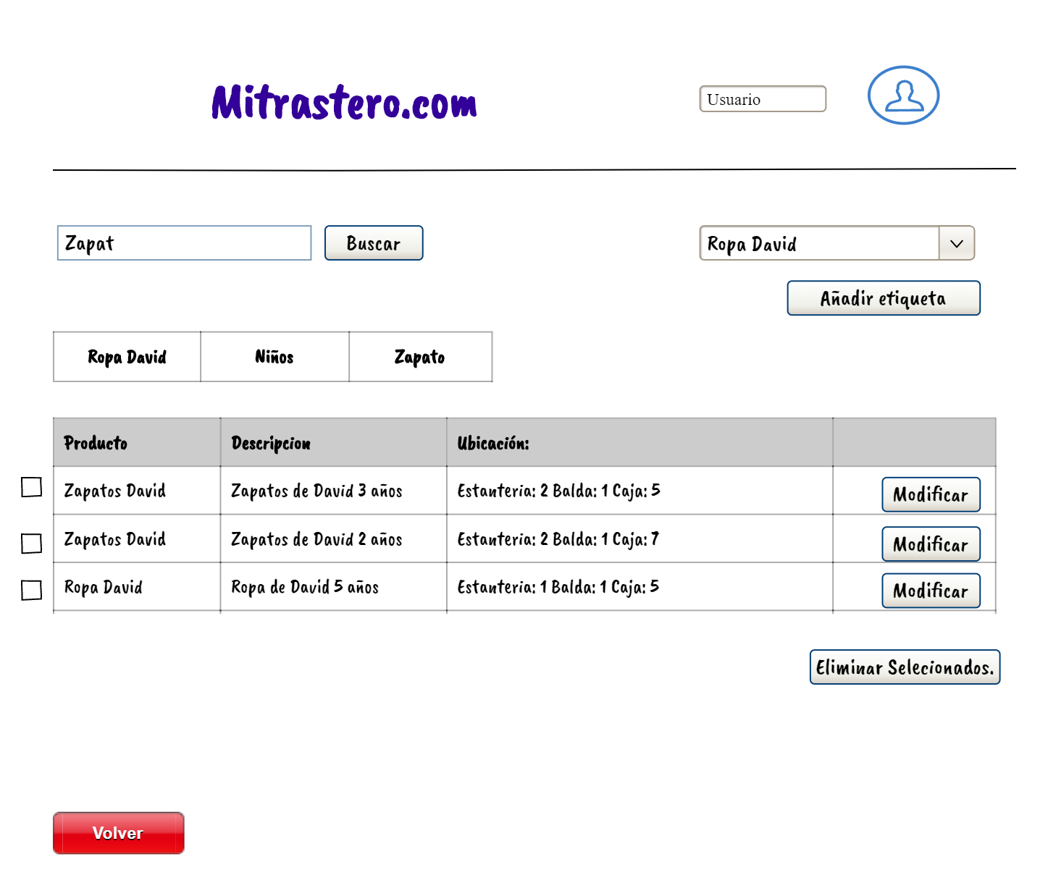
Esta página nos mostrará un formulario de búsqueda de los productos que están en el trastero. Realizará la búsqueda por coincidencia en la cadena que se introduzca, y también a través de las etiquetas que seleccionemos. Desde esta pantalla tendremos la opción de eliminar los productos que hayamos seleccionado previamente, y también la opción de “Modificar” el producto que queramos cuyo botón nos llevará a la página MODIFICAR PRODUCTO.

2.1.- MODIFICAR PRODUCTO
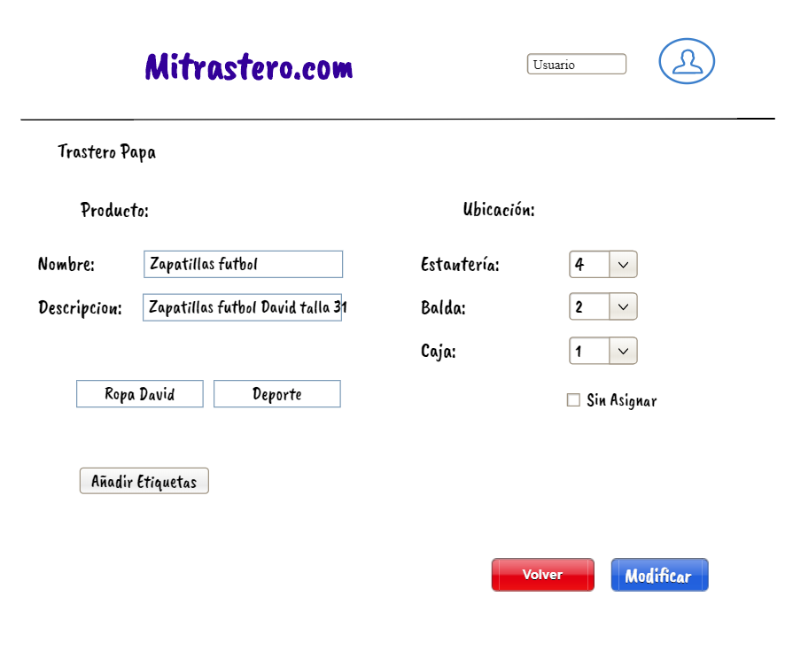
Página muy similar a la de “Añadir Producto” sólo que en este caso nos aparecerán los datos del producto que vayamos a modificar.

3.- VER TRASTERO

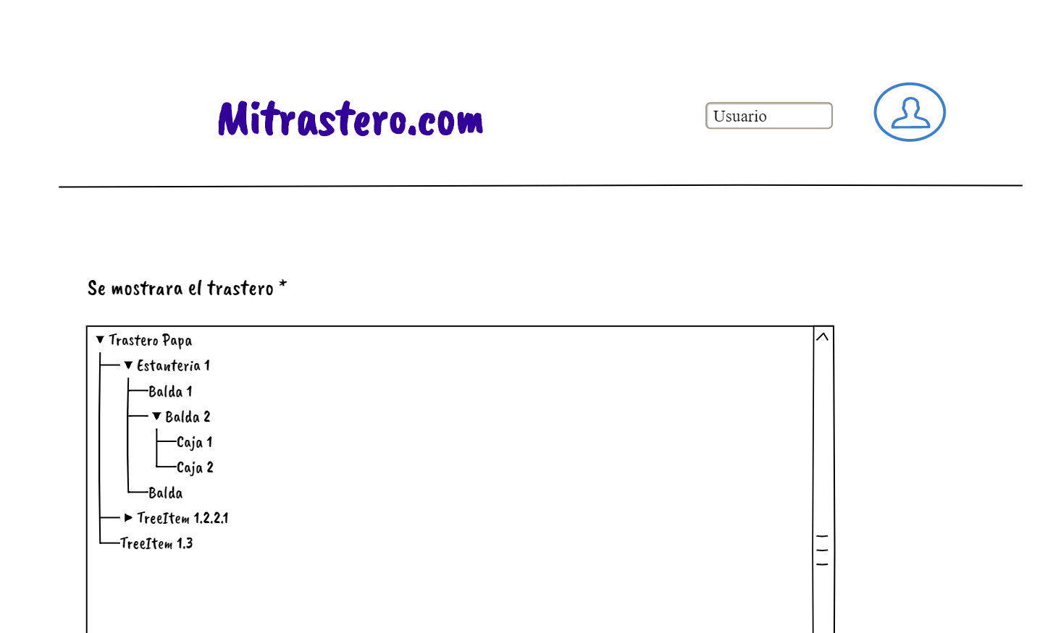

La idea de esta pagina es que muestre el trastero y su contenido en un árbol navegable.

1.3.4.- PERFIL USUARIO
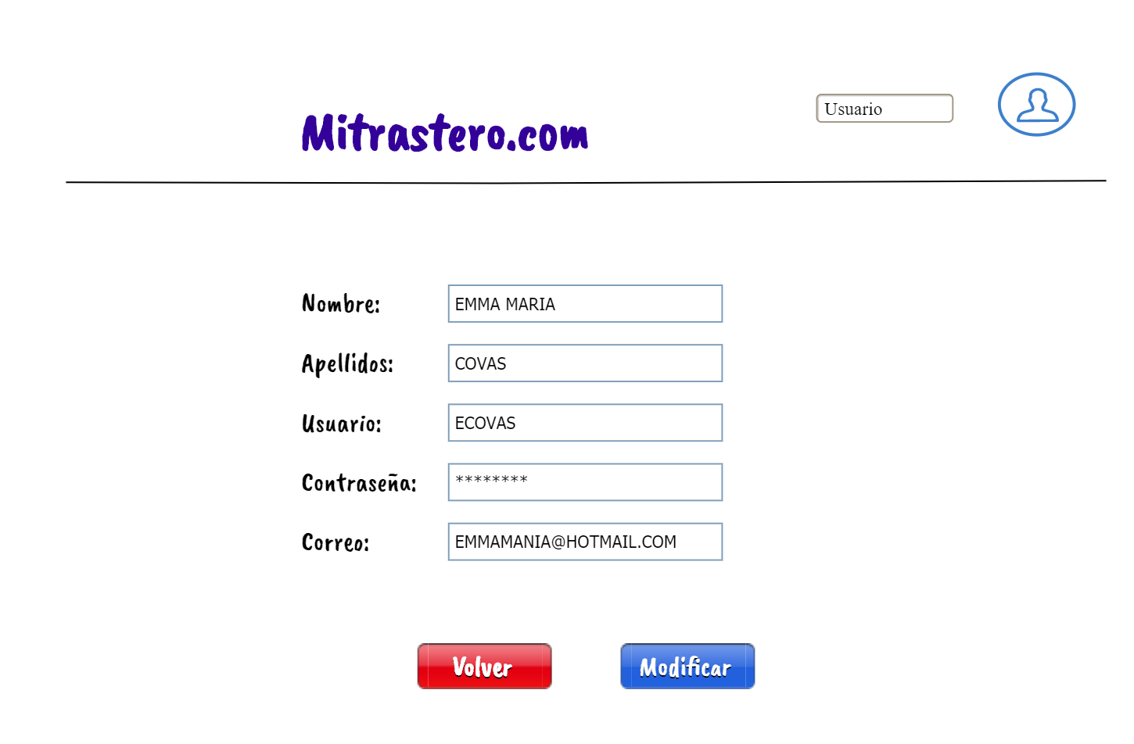
Página que nos permitirá ver/modificar nuestros datos de usuario. El botón “Modificar” actualizará la base de datos con las modificaciones en ese registro y “Volver” nos dirigirá a la página en la que estuviéramos.

